# Spider IoT手册

## 前言

本文档旨在为使用Spider IoT的用户提供指导。

## 介绍

本产品是一套完备的多用户——多产业管理系统，用户可以把自己的产业以及其下的设备等连接到服务器，并添加到用户账号下，便可通过网页管理自己的产业，并得到一些对当前环境情况的分析结果，该产品主要有以下功能：

* 用户拥有个人信息的管理功能。可以查看、修改个人信息。设置是否开启相关功能。
* 应用端完成服务端对终端采集到的数据进行展示，包括实时数据和历史数据曲线，数据展示形式丰富多样，设备有直观的地理位置展示，具有完备的阈值控制和报警功能，用户可以自己定制规则，强电设备可更具规则的制定自行触发，实现类似自动灌溉的智能产业系统。
* 设备终端，对继电器控制来说，将会跟踪记录传感器、继电器的添加、删除和启停时间日志，显示各路传感器和继电器的添加、删除和启停时间的数据记录，用户可以查看管理日志。
* 设备终端，具有高度的易用性和自定义性，易用性体现在传感器和继电器的预设添加，用户可以一键式添加已经预设的传感器和继电器，十分便捷。对于自定义性，用户可以添加自己想要的485传感器和继电器，只需填写相应的485指令即可添加。

目录

Spider IoT手册 1

前言 1

介绍 1

一、用户操作 3

1.1注册 3

1.2登陆 3

1.3更改密码 4

1.4更改信息 5

二、产业操作 6

2.1增加产业 6

2.2增加采集点 7

2.3修改产业信息 8

2.4修改采集点信息 9

2.5删除产业 9

2.6删除采集点 10

三、设备操作 10

3.1增加设备 10

3.2修改设备信息 11

3.3删除设备 11

3.4实时监测 12

四、日志服务 12

五、传感器操作 13

5.1添加传感器 14

5.2修改传感器信息 15

5.3删除传感器 16

六、继电器操作 17

6.1添加继电器 17

6.2修改继电器基本信息 18

6.3管理强电设备 18

6.4改变继电器引脚开关状态 19

6.5删除继电器 19

七、规则定义 20

7.1添加规则 20

八、远程调试 20

九、webSSH调试 22

# 一、用户操作

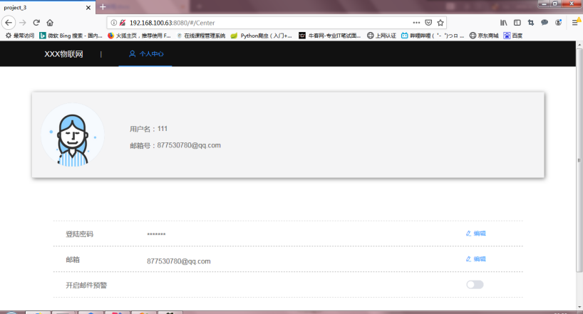

## 1.1注册

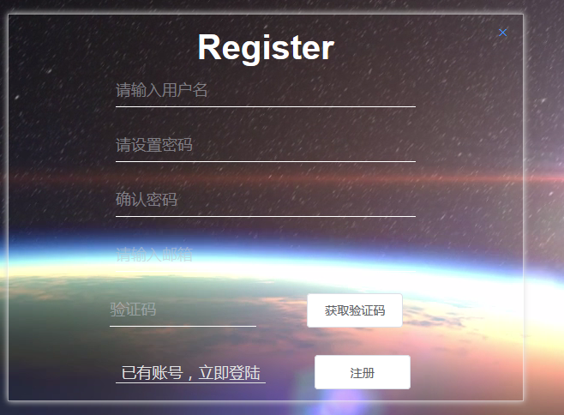

验证码通过邮件发送给用户进行验证

自动判断是否填写验证码，确认密码是否与设置密码相同

注册时判断输入的用户名是否唯一，

当注册成功后，系统会发送邮件给用户，告知注册成功

## 1.2登陆

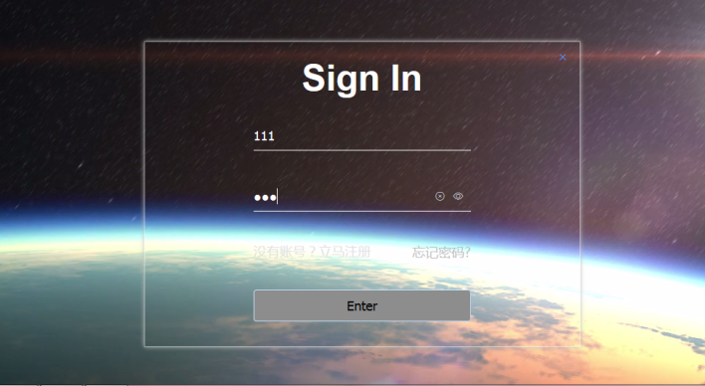

如果密码输入错误，会出现提示，密码的存储进行了加密

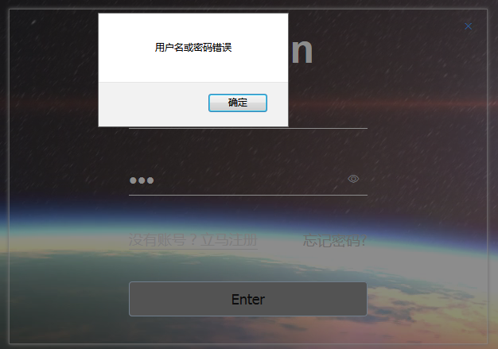

登陆进入后，会出现产业列表

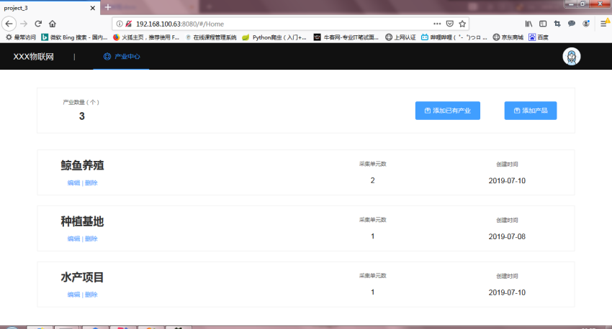

## 1.3更改密码

在登陆中心的登陆密码行点击编辑可进行修改密码

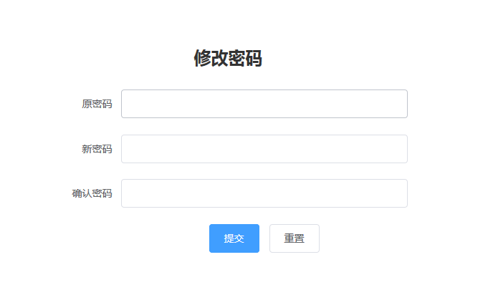

需要进行原密码的输入确认，如果与原密码不匹配，会出现提示

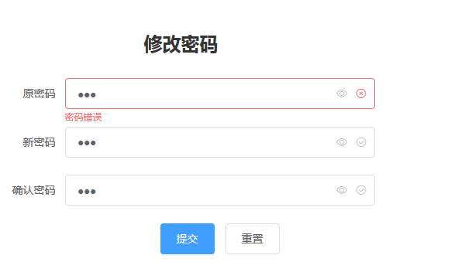

原密码和确认密码都输入成功后，便可提交进行修改密码

## 1.4更改信息

在个人中心中，可更改个人邮箱以及预警通知开关，预警通知开关默认为关，

修改邮箱需要进行新邮箱的邮件认证

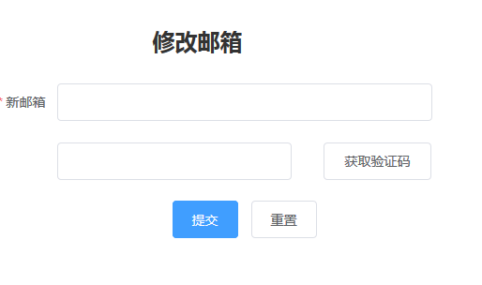

开启邮箱预警后，系统会根据用户设定的各传感器阈值进行判断，若传感器值超出阈值范围，则进行邮箱提醒

# 二、产业操作

点击一个产业，进入产业页面，左侧为导航栏，右侧一块为产业信息显示，若产业下有GPS传感器，则在下方会显示其地图标点

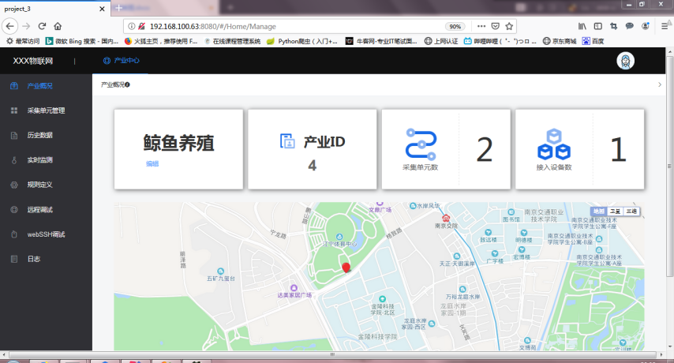

点击地图标点,界面将显示出该GPS传感器所在采集单元的信息

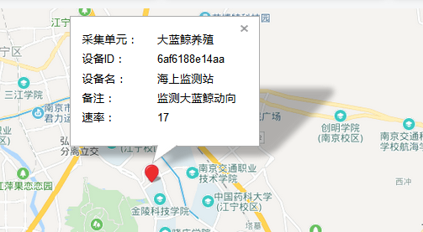

## 2.1增加产业

开始界面，有添加产品和添加已有产品两个按钮，添加产品是添加用户本身的产品，添加已有产品则是把其他用户的产品添加到自己的产品列表，但不能通过该用户删除此产品

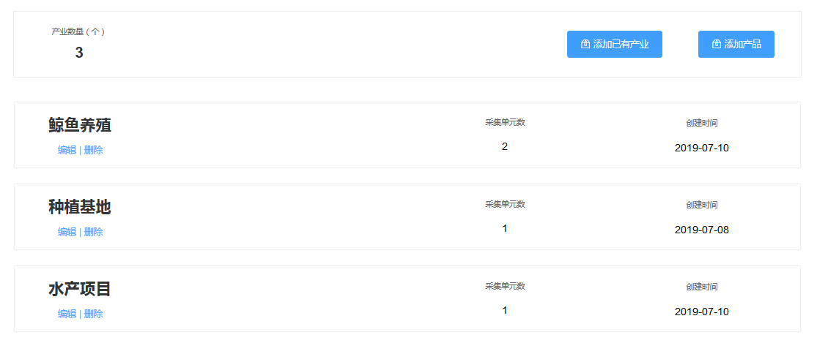

添加产业：

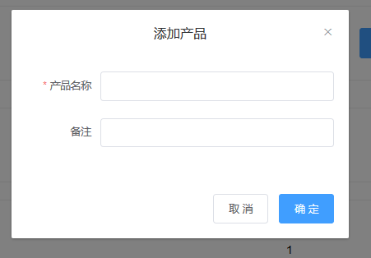

通过输入产业 名称和备注进行添加产品，产业ID为系统生成，是该产业的唯一标识

添加已有产业 ：

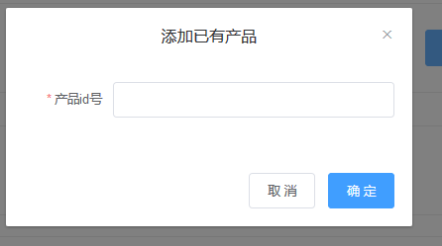

通过输入产业id进行添加

## 2.2增加采集点

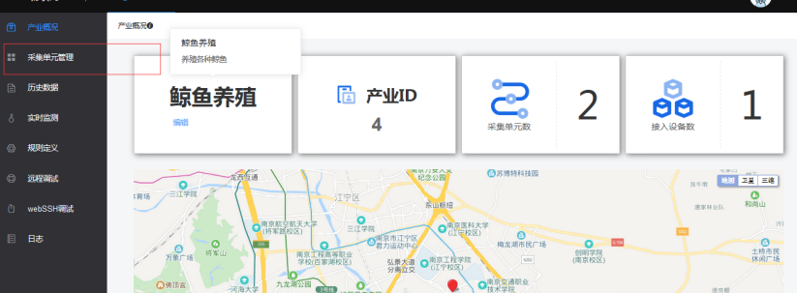

点击产业，进入产业展示界面，左侧框进入采集单元管理界面，下方显示该产业下的采集单元，ID为该采集单元的唯一标识符，为系统生成

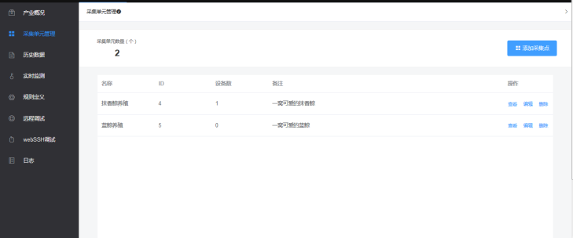

点击添加采集点输入采集单元名称和备注进行添加采集单元

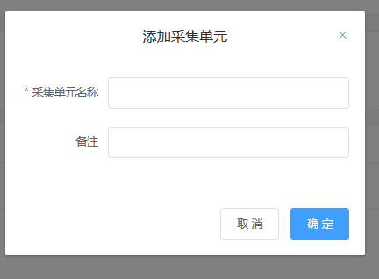

## 2.3修改产业信息

在产业展示界面，产业下有一编辑按钮，点击进行修改产业信息

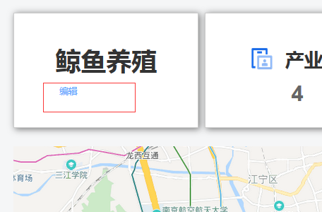

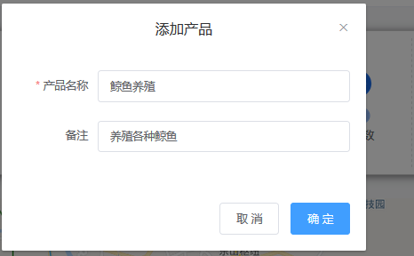

可修改产业名称和备注

也可在产业列表中的编辑按钮

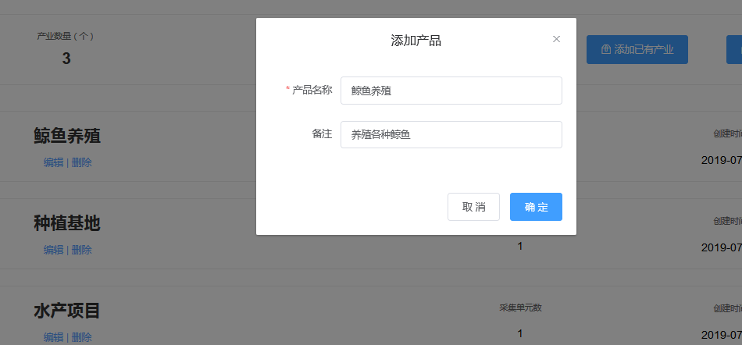

## 2.4修改采集点信息

进入采集点管理界面，用户可在每个采集点，点击编辑按钮进行编辑修改采集点信息

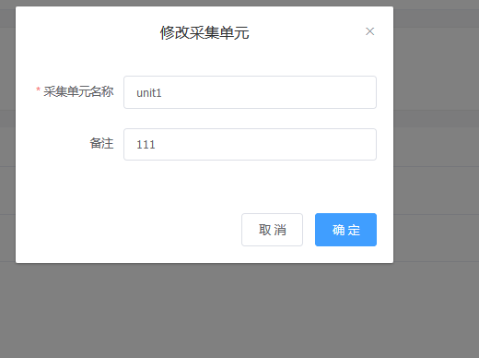

## 2.5删除产业

在产业列表界面中，每个产业都有一个删除按钮，点击删除按钮可删除产业，但只能删除自己创建的产业，删除产业后，产业下的所有采集点，设备等都会被删除



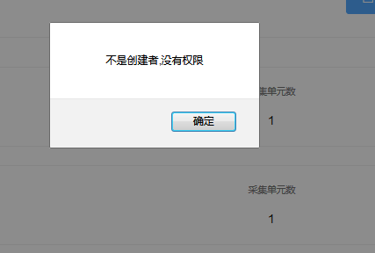

## 2.6删除采集点

在采集单元管理界面，每个采集单元都有一个删除按钮，用户可以通过点击删除按钮进行删除采集单元，删除后，该采集单元下的所有设备等都会被删除

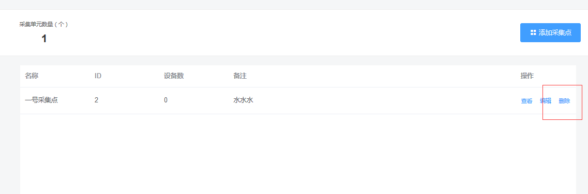

# 三、设备操作

## 3.1增加设备

在采集单元管理页面点击某一采集单元，进入设备界面，点击添加设备进行增加设备

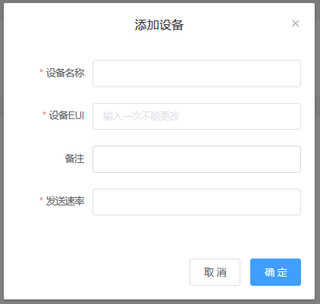

在输入了设备EUI后，系统自动监测设备是否已入网，若没有入网，返回错误信息，给用户提示，在确认已入网后，用户填写完成，提交确定，系统自动订阅设备，并更改设备的发送速率

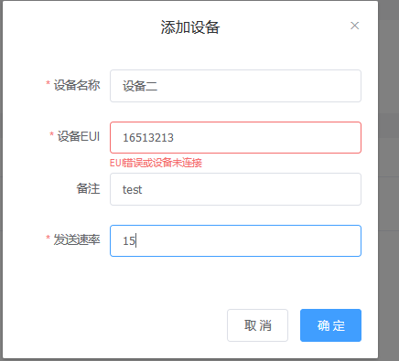

## 3.2修改设备信息

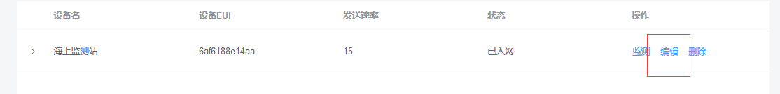

在设备显示界面，每个设备操作栏下都有编辑按钮，用户点击编辑按钮进行修改设备信息，可以修改设备名，设备备注和设备发送速率

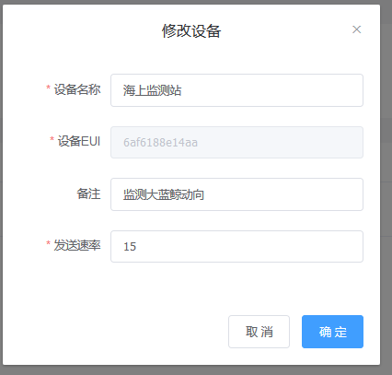

## 3.3删除设备

在设备显示界面，每个设备操作栏下都有删除按钮，用户通过点击删除按钮进行删除设备，其下所有继电器，传感器都会被删除

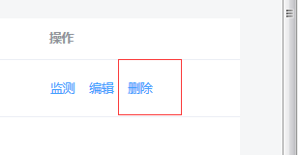

## 3.4实时监测

用户可通过点击操作栏下监测按钮进入到该设备的监测按钮进入到实时监测界面，也可通过左边栏的实时监测进入界面再自行选择设备

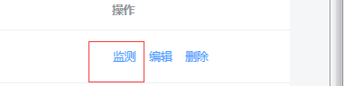

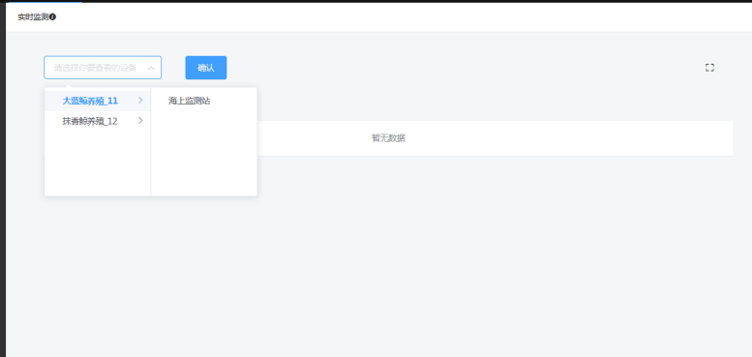

进入界面后，点击确定，下方出现实时数据，继电器以开关形式出现，传感器以列表形式出现

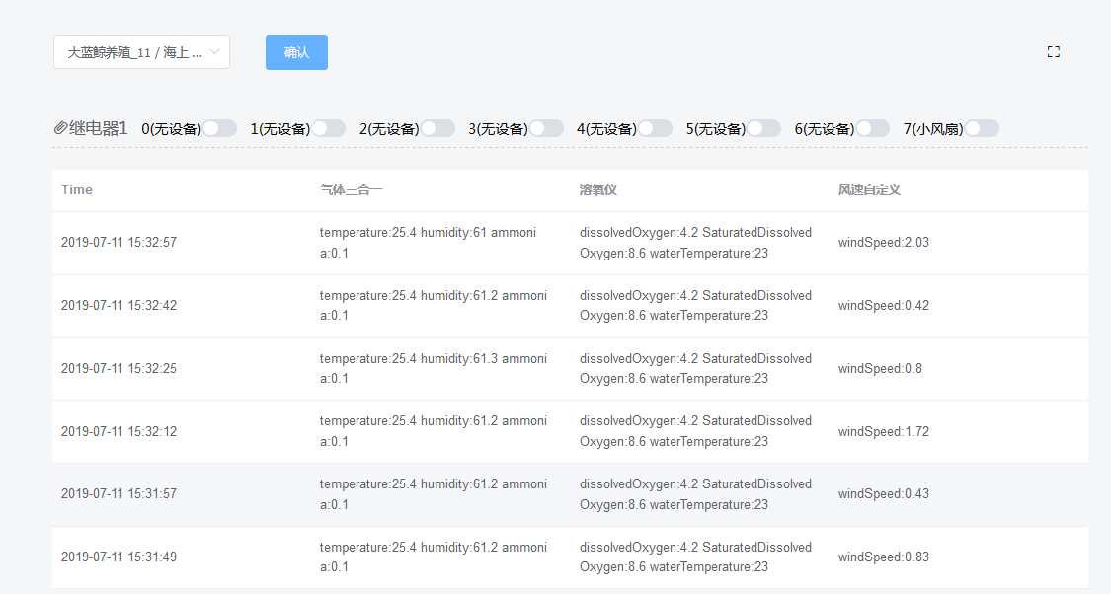

# 四、日志服务

用户通过点击左边栏的日志选项进入日志界面



选择需要查看的时间段

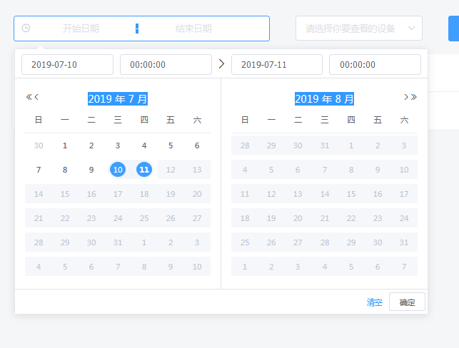

选择查看的设备

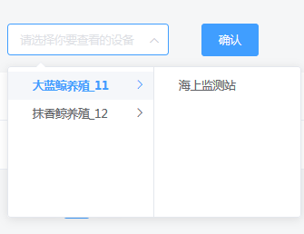

点击确认进行日志查看

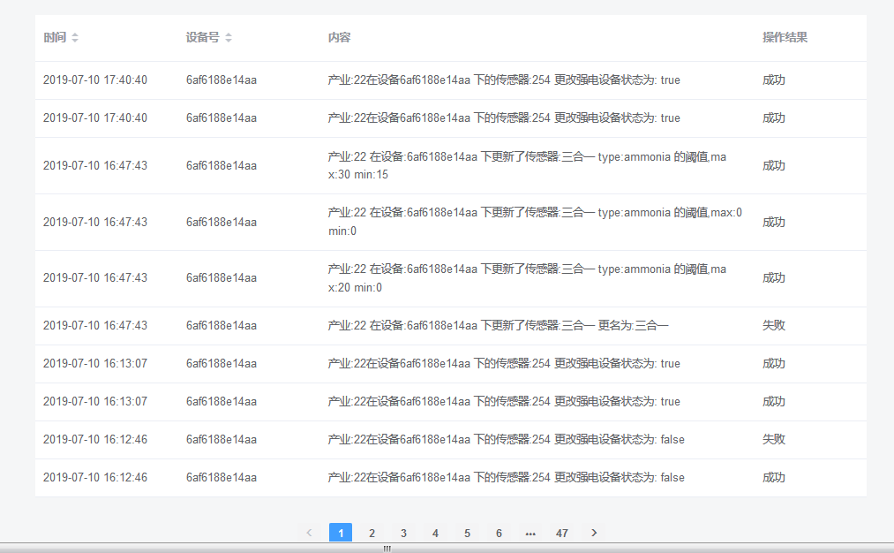

可进行翻页操作

# 五、传感器操作

通过点击设备下拉框，可查看其设备下传感器

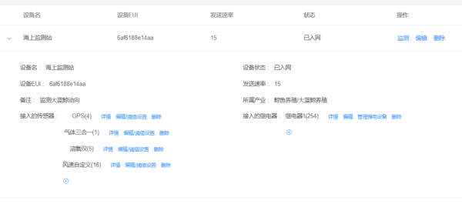

## 5.1添加传感器

用户通过点击接入的传感器的加号进行添加传感器，添加界面出现在用户右边栏

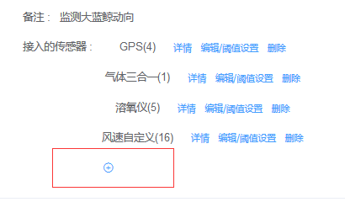

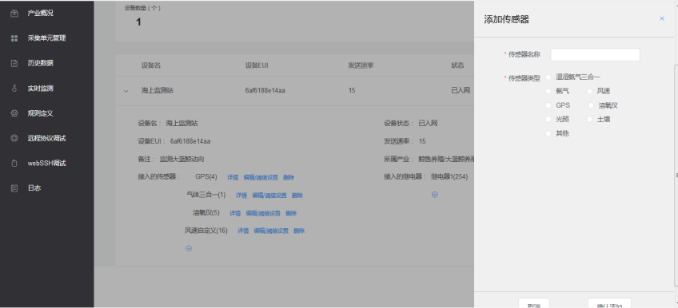

有两种添加方式：

添加预设的传感器

添加预设的传感器只需要填入传感器名称，并选择需要添加的传感器类型即可

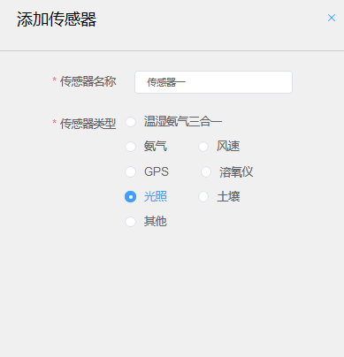

添加自定义的传感器

添加自定义传感器应选择其他按钮，界面自动出现需要用户填写的选项，用户根据提示，按照传感器说明书填写即可

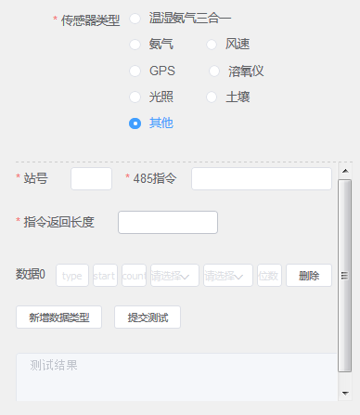

在填写完自定义的传感器后，需要先点击测试按钮，进行测试，确认无误后方可点击确认提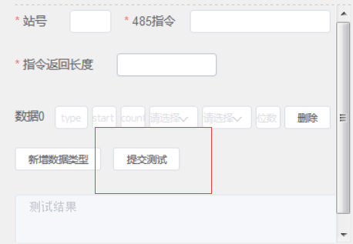

添加的传感器会自动加入到界面上，用户可点击详情按钮进行查看

## 5.2修改传感器信息

用户通过点击编辑/阈值设置按钮进行修改传感器信息,修改界面出现在用户界面的右侧

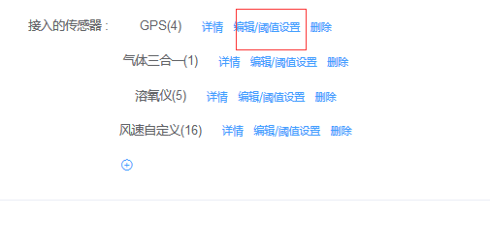

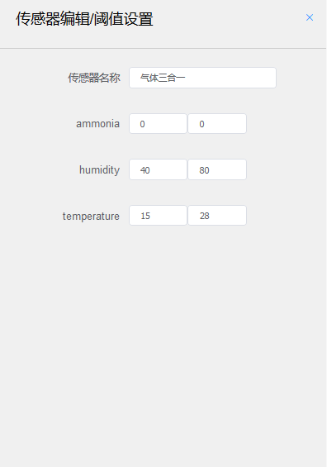

该界面中显示了此传感器下所有类型的阈值以及传感器名称,阈值默认为0

## 5.3删除传感器

用户通过点击传感器的删除按钮进行传感器删除操作

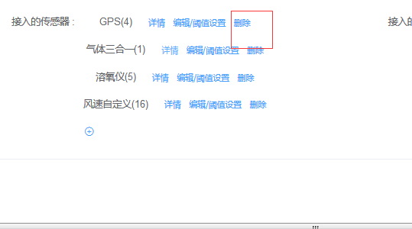

# 六、继电器操作

通过点击设备下拉框，可查看其设备下的继电器

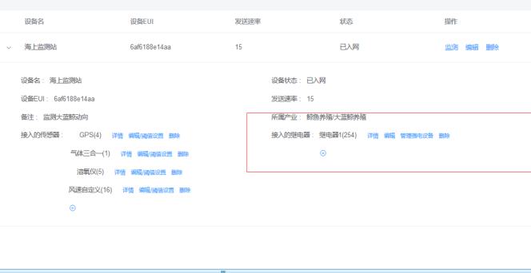

## 6.1添加继电器

用户通过点击接入的继电器下的加号按钮进行添加继电器操作，添加界面出现在用户界面右边

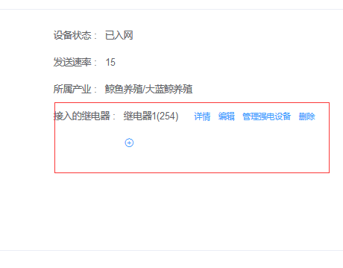

通过填写继电器名称，继电器站号进行添加继电器

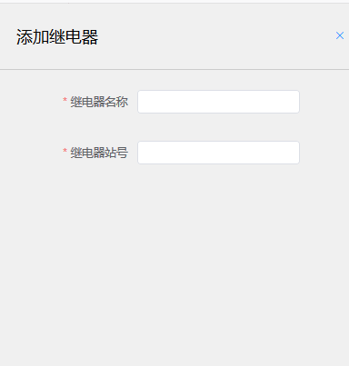

## 6.2修改继电器基本信息

用户通过点击编辑按钮继电器基本信息，可更改继电器名

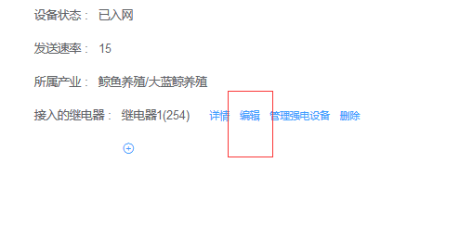

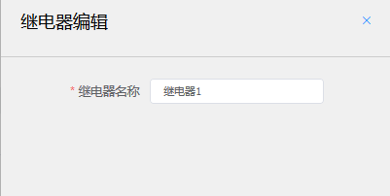

## 6.3管理强电设备

用户通过点击管理强电设备按钮进行管理强电设备

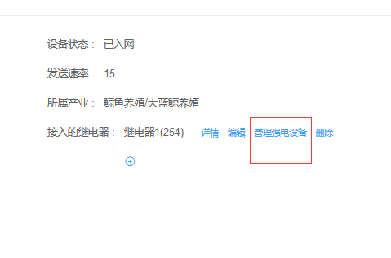

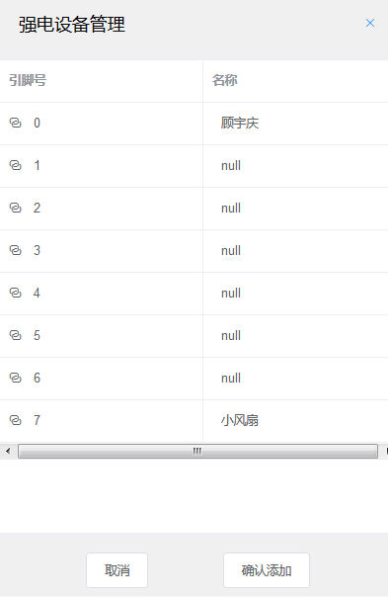

强电设备名为null的说明在该引脚下没有强电设备，用户可根据更改强电设备名来添加强电设备每个引脚的都会显示

## 6.4改变继电器引脚开关状态

在实时数据显示界面中，会显示继电器引脚开关状态

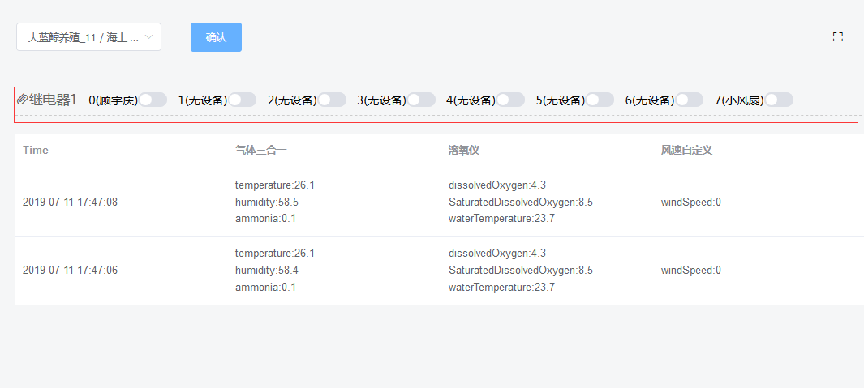

通过点击开关改变开关的状态从而控制继电器引脚的开关状态

## 6.5删除继电器

用户在设备界面点击指定的继电器的删除按钮进行删除继电器操作

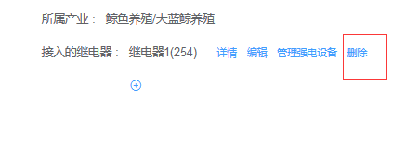

# 七、规则定义

在左侧边栏点击规则定义按钮进入规则定义界面



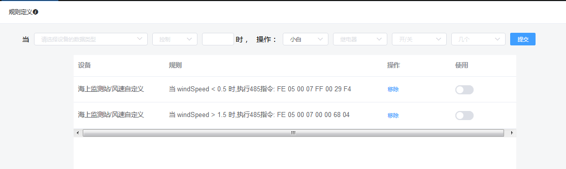

界面中显示该产业下所拥有的的规则

## 7.1添加规则

根据页面上面的提示选择规则判断的传感器

添加规则操作有两种添加模式

小白模式：

根据提示框选择要控制的继电器和状态以及引脚

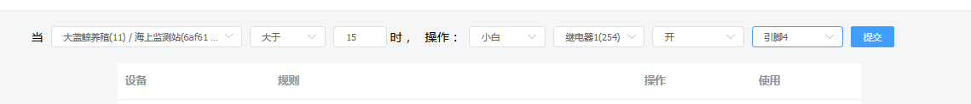

专业模式：

直接填写需要执行的485code



# 八、远程调试

在左侧边栏点击远程调试按钮进入远程调试界面



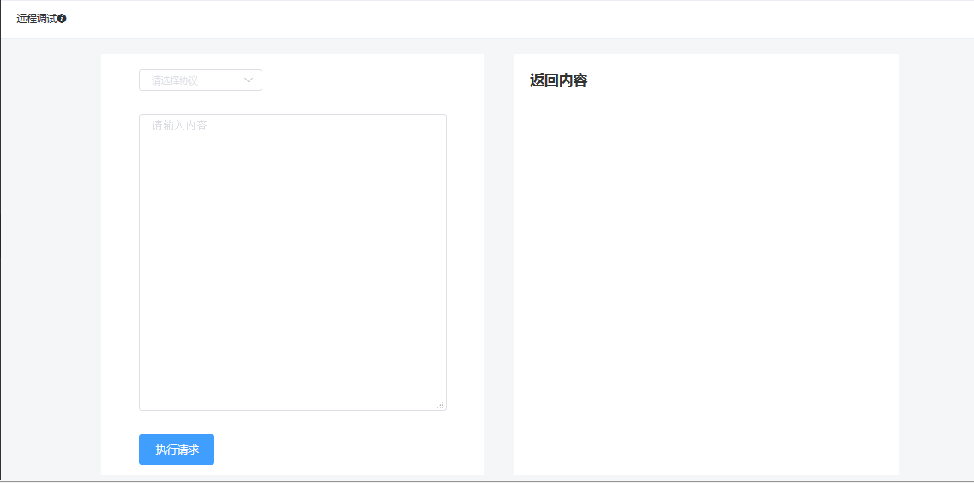

用户可在左上角选择使用的协议，可选择coap和mqtt

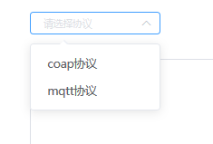

选择好后，系统系统自动弹出选择设备选框

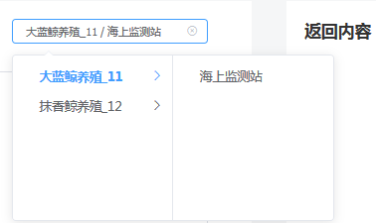

用户在左边输入调试指令，点击确认，便可以在右边框看到对设备进行远程调试的返回值

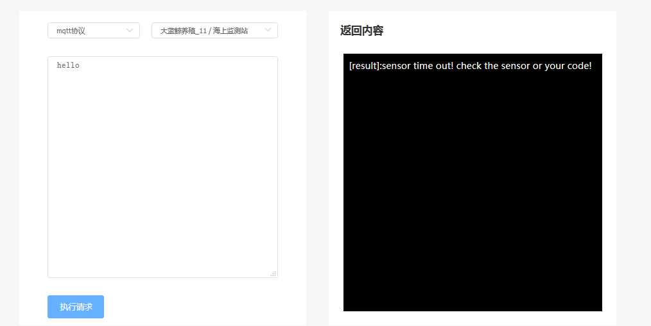

# 九、webSSH调试

用户通过点击左侧边栏的webSSH调试进入调试界面



输入设备IP地址便可进入设备开发中断对设备进行调试

